**HW3. Fashion-MNIST CRNN Classifier**

20191611 유종선

* 이번 과제는 Fashion-MNIST 데이트를 CRNN을 사용해서 classify한다. 총 10종류의 이미지를 가진 데이터 셋이다. 데이터는 28 * 28 크기이다.
* 먼저 모델을 설명해보면, CRNN은 3개의 convolution layer와 2 fully-connected layer로 구성하였다.

Layer 1 : in = 1, out = 32

Layer 2 : in = 32, out = 64

Layer 3 : in = 64, out = 128

LSTM : embedding_dim : 64, hidden_dim : 128, num_layers = 3

Fully-connected : 2304 -> 10(num_classes)

* CRNN

* Forward

* Forward1, forward2 와 같이 forward 함수를 나누어 실행시켜서 단계 별로 이미지가 어떻게 변화하는지 확인해보자.

1. 먼저 train_loader에 들어간 image를 2개만 뽑아보았다. 이미지는 다음과 같다.

1. Forward1을 실행시키고 난 후에 image 사이즈의 변화이다.







1. Forward2를 실행시키고 난 후이다.







1. Forward3 이후 부터는 이미지로 볼 수 있는 데이터 크기가 아니라는 오류가 뜬다. Image를 print해서 확인해보자.

1. Forward4와 forward5는 fully-connected이므로 모두 실행시키고, 예측결과와 정답을 출력해보자.





1. 이러한 식으로 image가 처리되는 것을 확인할 수 있었다. 이제 train을 해보자. Train data set은 6만개이다. Valid test를 위해서 7 : 3의 비율로 데이터를 나누어 준다. Train 42000개, valid data는 18000개로 나누어진 모습을 확인 할 수 있다.

1. 데이터를 나누고, 하이퍼 파라미터는 다음과 같이 두었다.

1. Train 실행

1. Train의 accuracy와 loss, valid의 accuracy와 loss의 변화를 그래프를 보고 변화를 확인해보자. Epoch이 기준이다.

1. 마지막으로 test를 해보자. 대략 89.6% 정도의 정확도를 가지게 된다.

1. 정확도를 올리기 위한 과정

* Conv2d layer : 처음에는 convolution layer를 2로 두고 실행하였는데, layer를 하나 더 늘려서 모델을 구성하였다.
* Maxpooling : 현재는 3 layers 에서 maxpooling을 3번 진행한다. 그런데 현재 입력 데이터가 28 * 28 이기 때문에, 더 적게 maxpooling을 진행해보았다. 더 많이 Maxpooling을 할 수록 정보를 너무 많이 잃을 수도 있겠다는 예상을 했다.
  + Maxpooling *2

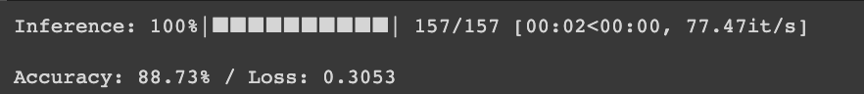

3번을 두번으로 줄인 결과 더 낮은 결과값이 나왔다. Maxpooling은 3번으로 유지하도록 하였다.

* Filter size : 필터 사이즈를 조절하였다. 현재 filter size는 3, 3 ,2 이렇게 진행하고 있다. Filter size가 크게 되면 이미지에서 더 큰 패턴이나 특징을 잡을 수 있는데 반해, 세부적인 정보를 놓칠 염려도 있다. 그래서 필터사이즈를 조절해서 실험을 해보았다.
  + Filter size = 2, 2 ,2

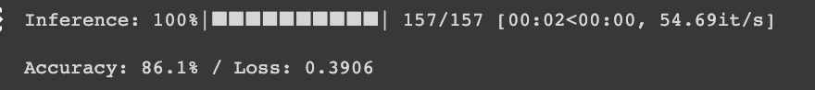

* + Filter size = 3, 3, 3

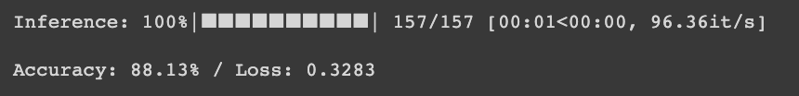

* + Filter size = 5, 5, 5

다음의 결과를 통해서, 그대로 filter_size를 유지하였다.

* LSTM에서 hidden dimesion의 설정에 따른 결과 값을 확인해보았다. 현재는 128로 진행하였는데, 이 값을 256으로 높여서 확인해보자.
  + hidden = 256

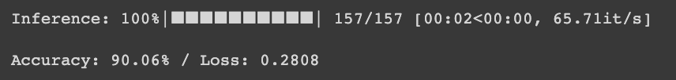

조금 더 높은 성능을 받을 수 있었다.

* Dropout : 오버피팅을 방지하고, 앙상블 메소드 효과를 주기 위해서 dropout 함수를 사용하였다. 여기서 drop out을 크기를 조절해보자
  + Drop out : 0.1

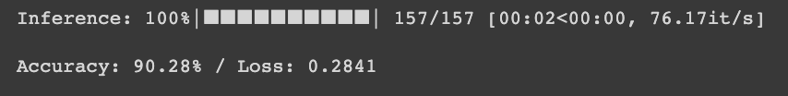

* + Drop out : 0.1, 3번의 dropout을 1번으로 줄여서 학습

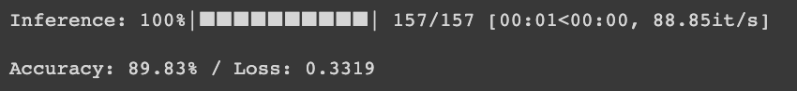

Dropout 실행 결과 Drop out은 0.1로 3번 진행하는 것이 가장 좋은 결과를 얻을 수 있었다.

* hidden dimension = 256, Dropout = 0.1 로 하는 것이 성능을 높혀주었다.